
AIMEDIArt — signe distinctif
Art-mediation with AI
Projet | AIMEDIArt — plateforme de médiation culturelle numérique
Porteur | DUPONT Fabien
Dispositif | Aides Création Numérique — CNC
Document | Dossier de demande de financement — version CNC
Date | juin 2026
Statut produit | Plateforme opérationnelle · e-Soleau INPI (juin 2026)

Dossier CNC — Création Numérique
Ce que le CNC veut entendre — angle créatif / innovation : « Ce projet repousse les limites de l’image interactive. »
Innovation dans l’usage de l’image · interactivité web · gestion visuelle · expérience visuelle et auditive inédite.
Corps détaillé commun : docs/dossier-financement-aimediart.md · cette version met en avant la création numérique et l’expérience image–son.

1. Synthèse — Résumé opérationnel

Accroche
L’image est au cœur de la médiation des arts visuels — mais les outils numériques actuels traitent l’œuvre comme un fichier statique derrière un QR, sans interactivité, sans personnalisation visuelle et sans continuité auditive entre la salle d’exposition et l’expérience mobile.
AIMEDIArt repousse ces limites : de la photo d’œuvre à une expérience interactive, visuelle et auditive inédite, validée par le professionnel de la création.

Solution — Création numérique au service de l’image
AIMEDIArt est une application web interactive qui transforme chaque œuvre photographiée en parcours multimédia :
Image capturée → Analyse visuelle IA → 8 registres de discours × 5 langues
→ Synthèse vocale (audioguides) → Interface visiteur mobile
→ Émotion visuelle (cœurs) → Cartographie des publics
Innovation de forme et de contenu : l’image n’est plus un simple support d’affichage — elle devient le point d’entrée d’une expérience curatorale interactive.

Innovation créative — Ce que le CNC finance
Dimension créative | Apport AIMEDIArt
Usage innovant de l’image | Photo d’œuvre → analyse → médiation générée · chaîne inédite dans les arts visuels
Interactivité web | Application web responsive · scan QR · registre mémorisé · réaction émotionnelle à chaud
Gestion visuelle innovante | Interface curatorale unifiée : de la capture à l’export PDF · tableaux de bord visuels
Expérience visuelle | 8 registres de discours · cartels QR · parcours mobile sans application
Expérience auditive | Synthèse vocale (voix F/M) · audioguides multilingues · lecture audio accessible
Lien création – exposition – public | Retour aux artistes (émotion par œuvre) · validation humaine systématique
État d’avancement : prototype dépassé — produit en production (IA Groq, synthèse vocale, abonnements, statistiques).

Dimension internationale
- 5 langues opérationnelles (FR, EN, DE, ES, IT) ;
- Expositions itinérantes et festivals internationaux ;
- Alignement missions CNC : création, diffusion, innovation de l’image animée et du numérique culturel.

Demande financière — CNC
Élément | Montant
Coût total du projet (18 mois) | 150 000 €
Montant sollicité CNC | 28 000 €
Taux de financement demandé | 19 % du coût total
Objet | Consolidation création numérique · chaîne image–audio · interactivité · multilingue
Durée | 18 mois (T0 = juillet 2026)
Cofinancements | Fonds propres · DRAC · Région · Bpifrance

Phrase d’accroche (formulaire en ligne)
« AIMEDIArt est un projet de création numérique qui repousse les limites de l’image interactive dans les arts visuels : de la photographie d’œuvre à une expérience visuelle et auditive inédite, au service de la création, de l’exposition et du public, en France et à l’international. »

2. Chaîne créative — De l’image à l’expérience
Étape | Innovation
1. Capture | Photo d’œuvre — point d’entrée curatorale (pas de scan de plaquette)
2. Analyse visuelle | IA interprète l’image pour amorcer la médiation
3. Rédaction curatorale | 8 registres (simple, poétique, expert, enfant…) · validation humaine
4. Audio | Synthèse vocale multilingue · voix féminine / masculine
5. Diffusion | QR en salle · interface mobile interactive
6. Réception | Émotion (cœurs) · statistiques · carte des publics
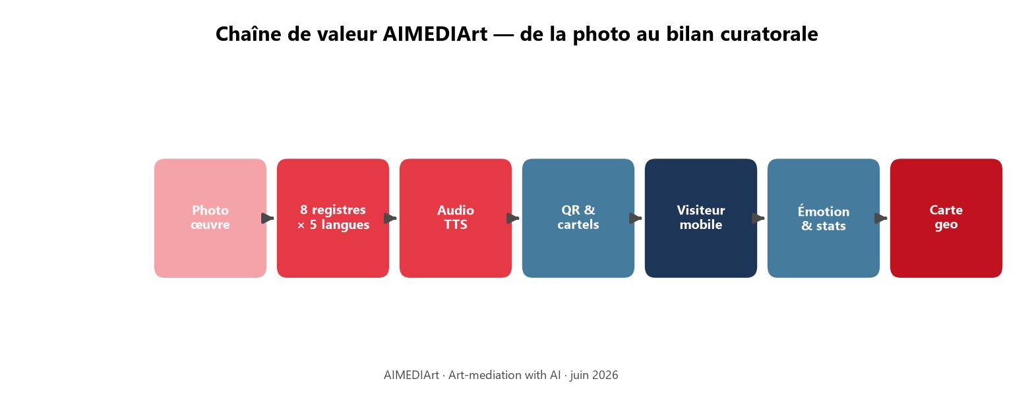
Chaîne de valeur — workflow image → médiation

3. Interactivité et gestion visuelle

Pour le visiteur (expérience interactive)
- Scan QR → interface web légère, sans installation ;
- Choix ou mémorisation du registre de discours ;
- Lecture audio intégrée · multilingue ;
- Réaction émotionnelle à chaud (notation cœurs) devant l’œuvre.

Pour le créateur / commissaire (gestion visuelle innovante)
- Une seule interface de la photo au bilan curatorale ;
- Prévisualisation des contenus texte et audio avant publication ;
- Tableaux de bord visuels : fréquentation, émotion, géographie ;
- Export PDF pour dossiers de production et de diffusion.

Spécifications techniques (synthèse)
Module | Fonctionnalité créative
Parcours œuvre | Photo → analyse → médiation → audio → QR
IA générative | 8 registres × 5 langues · contrôle éditorial humain
Audio | Synthèse vocale · audioguides · accessibilité
Visiteur | Mobile web interactif · sans compte obligatoire
Émotion | Recueil à chaud · visualisation par œuvre
Architecture : docs/enveloppe-e-soleau-aimediart.md · docs/ARCHITECTURE-IA.md

4. Lien avec la chaîne de création
Acteur | Bénéfice créatif
Artistes | Retour sur la réception émotionnelle de l’image exposée
Commissaires | Production accélérée sans sacrifier la qualité curatorale
Institutions | Médiation multilingue et multi-registres pour expositions complexes
Public | Expérience personnalisée devant l’œuvre — image + son + interaction
« L’intelligence artificielle accélère. L’humain curatorie. »

5. Calendrier et postes financés (CNC)
Lot | Contenu créatif | Période
Consolidation image–audio | Chaîne photo → TTS → QR · robustesse | M1–M6
Multilingue & interactivité | 5 langues · interface visiteur · émotion | M4–M12
Diffusion internationale | 2 structures hors France · festivals | M13–M18

6. Budget — ventilation CNC
Poste éligible création numérique | Montant indicatif
R&D / développement produit (chaîne image–audio) | 75 000 €
Hébergement & IA (Groq, TTS, Supabase) | 10 800 €
Design UX/UI (ergonomie visiteur, interface curatorale) | 12 000 €
Demande CNC | 28 000 €
Budget complet : docs/dossier-financement-aimediart.md § 6

Pièces jointes recommandées
- Note d’intention créative (§ 2–4)
- Captures interface curatorale + parcours visiteur (avant/après scan QR)
- Démo vidéo 3 min (expérience image + audio)
- Chaîne de valeur : docs/assets/bp/bp-workflow-chaine.png
- Enveloppe e-Soleau / architecture IA
- Lettres de soutien artistes ou commissaires
- Lettre CAMUS (création / diffusion) : lettres-soutien/lettre-soutien-jean-yves-camus-nop.md

Version CNC — juin 2026 · Glossaire : docs/dossier-financement-aimediart.md.

Signature de marque — Art-mediation with AI.
Centre national du cinéma et de l’image animée.
Produit opérationnel en conditions réelles.
Dépôt INPI de preuve d’antériorité.
Institut national de la propriété industrielle.
Code QR d’accès à la médiation interactive.
Format d’export des rapports curatoraux.
Synthèse vocale (Text-to-Speech).
Produit opérationnel en conditions réelles.
Fournisseur d’inférence IA (modèles de langage).
Direction régionale des affaires culturelles.
Banque publique d’investissement.
Intelligence artificielle.
Synthèse vocale (Text-to-Speech).
Code QR d’accès à la médiation interactive.
Statistiques de fréquentation et d’émotion.
Format d’export des rapports curatoraux.
Parcours guidé dans l’interface.
Synthèse vocale (Text-to-Speech).
Recherche et développement.
Fournisseur d’inférence IA (modèles de langage).
Synthèse vocale (Text-to-Speech).
Plateforme d’infrastructure infonuagique.
Expérience utilisateur.
Interface utilisateur.

